级数求和练习：

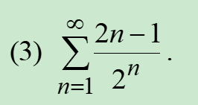

syms n x;

y=(2\*n-1)/2^n;

s=symsum(y,n,1,inf)

s =

3

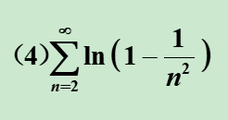

syms n;

y=log(1-1/n^2);

s=symsum(y,n,2,inf)

s =

-log(2)

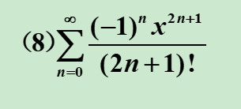

syms n x;

y=(-1)^n\*x^(2\*n+1)/factorial(2\*n+1);

s=symsum(y,n,0,inf)

s =

sin(x)

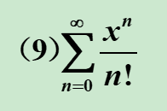

syms n x;

y=x^n/factorial(n);

s=symsum(y,n,0,inf)

s =

exp(x)

插值法练习：



分段线性：

x0=0:1:5;

y0=sin(x0).^2;

x=0:0.01:5;

y1=interp1(x0,y0,x);

plot(x,y1)

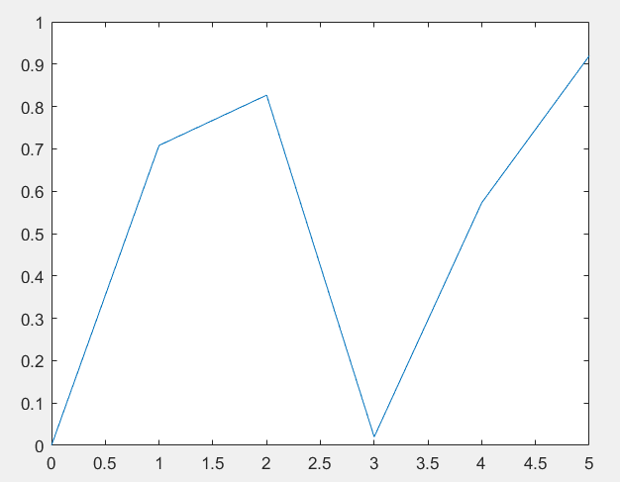

样条：

y2=interp1(x0,y0,x,'spline')

plot(x,y2)

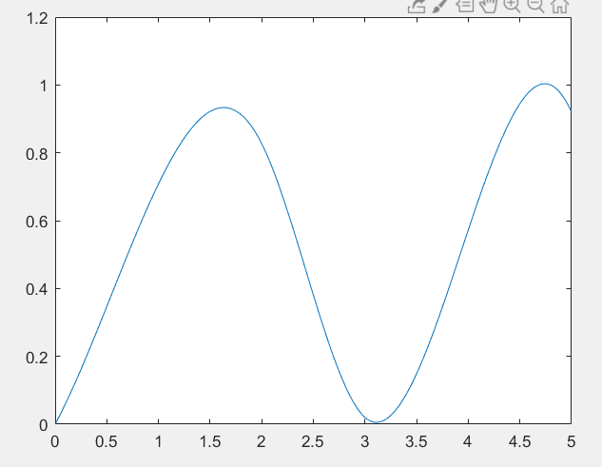

三次：

y3=interp1(x0,y0,x,'pchip');

plot(x,y3)

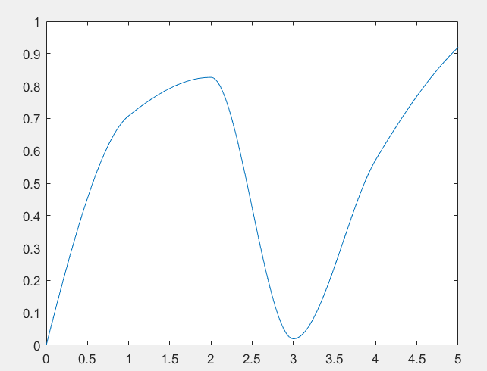

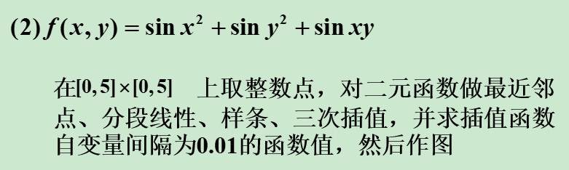

最近邻点：

[x0,y0]=meshgrid(0:1:5,0:1:5)

z0=sin(x0).^2+sin(y0).^2+sin(x0.\*y0);

[x,y]=meshgrid(0:0.01:5,0:0.01:5);

z1=interp2(x0,y0,z0,x,y,'nearst');

mesh(x,y,z1)

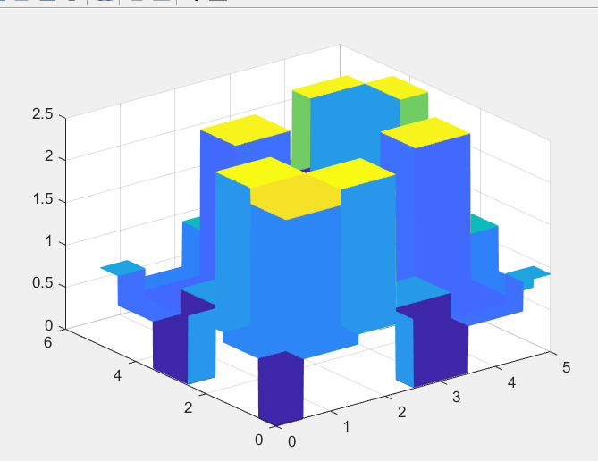

分段线性：

z2=interp2(x0,y0,z0,x,y,'linear');

mesh(x,y,z2)

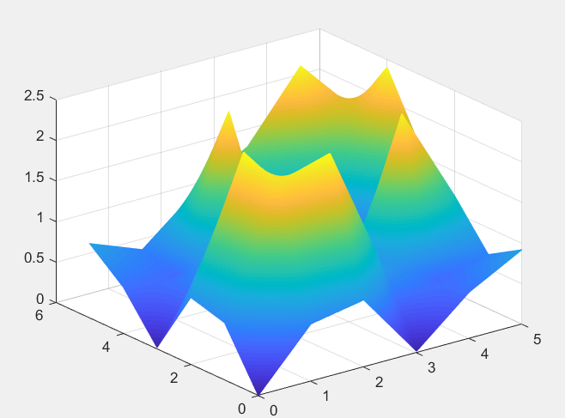

样条：

z3=interp2(x0,y0,z0,x,y,'spline');

mesh(x,y,z3)

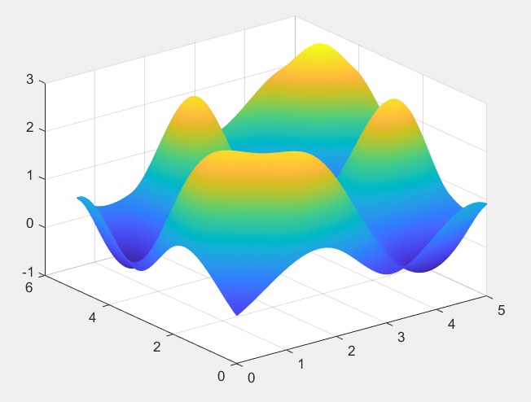

三次：

z4=interp2(x0,y0,z0,x,y,'cubic');

mesh(x,y,z4)

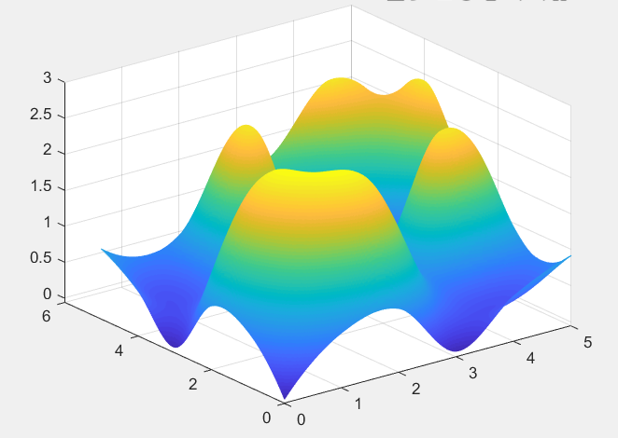

数值积分练习：

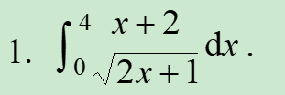

g=inline('(x+2)./sqrt(2.\*x+1)');

quad(g,0,4)

或

g=@(x)((x+2)./sqrt(2.\*x+1));

quadgk(g,0,4)

ans =

7.3333

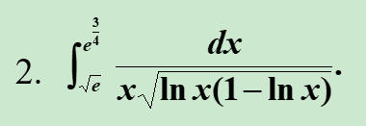

g=@(x)(1./(x.\*sqrt(log(x).\*(1-log(x)))));

a=sqrt(exp(1));

b=exp(3/4);

quadgk(g,a,b)

ans =

0.5236

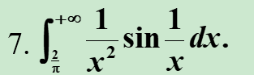

g=@(x)((1./x.^2).\*sin(1./x));

quadgk(g,2/pi,inf)

ans =

1.0000

作业部分：

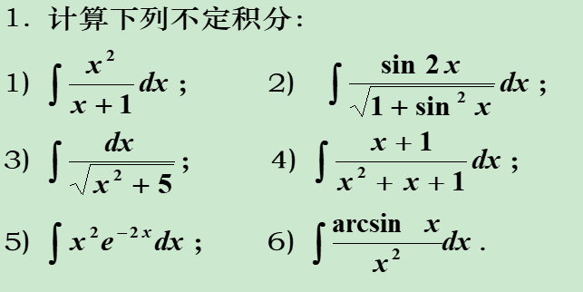

1、

（1）

syms x;

y=x^2/(x+1);

I=int(y)

I =

log(x + 1) - x + x^2/2

（2）

syms x;

y=sin(2\*x)/sqrt(sin(x)^2+1);

I=int(y)

I=

2\*(sin(x)^2 + 1)^(1/2)

（3）

syms x;

y=1/sqrt(x^2+5);

I=int(y)

I=

asinh((5^(1/2)\*x)/5)

（4）

syms x;

y=(x+1)/(x^2+x+1);

I=int(y)

I=

log(x^2 + x + 1)/2 + (3^(1/2)\*atan((2\*3^(1/2)\*x)/3 + 3^(1/2)/3))/3

（5）

syms x;

y=x^2\*exp(-2\*x);

I=int(y)

I=

-(exp(-2\*x)\*(4\*x^2 + 4\*x + 2))/8

（6）

syms x;

y=asin(x)/x^2;

I=int(y)

I=

- atanh(1/(1 - x^2)^(1/2)) - asin(x)/x

将结果化为数学形式：

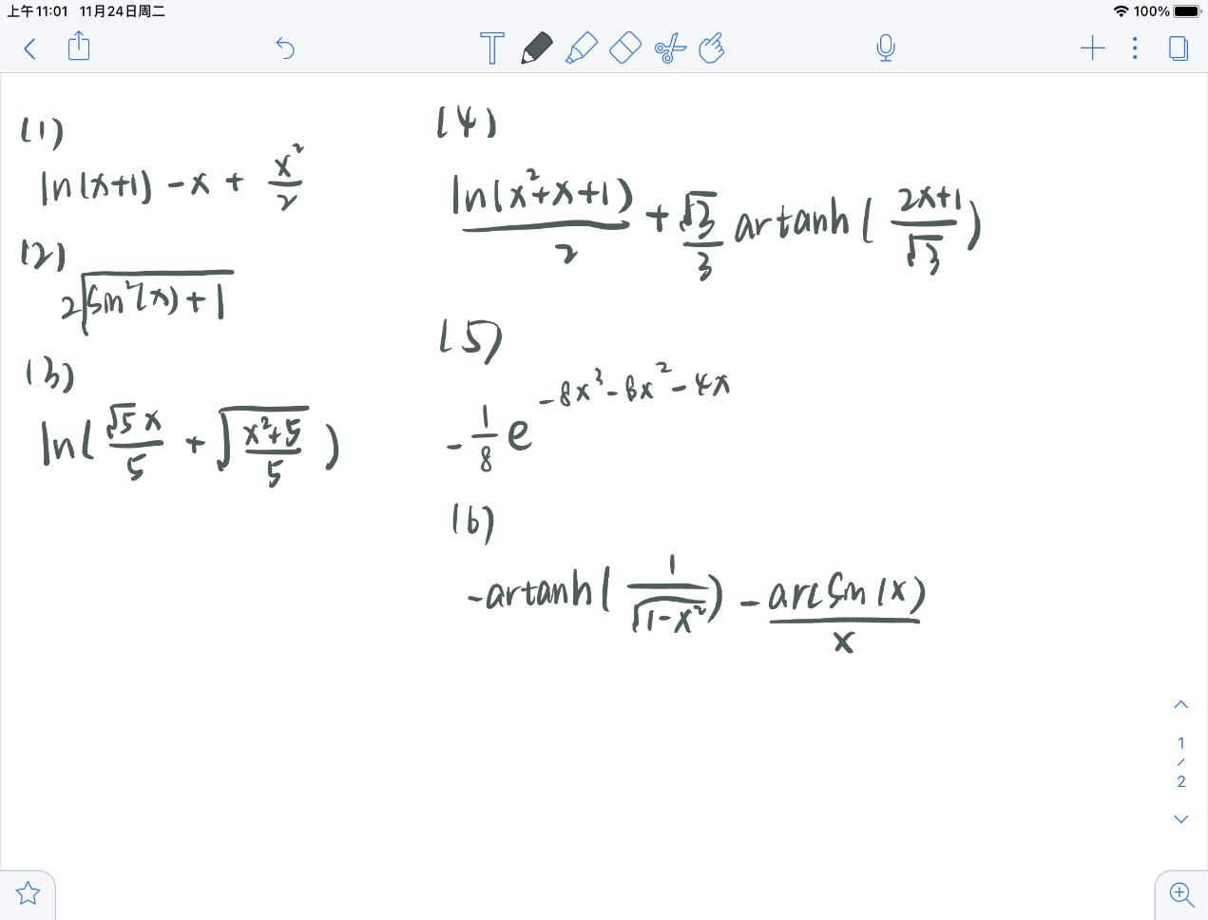

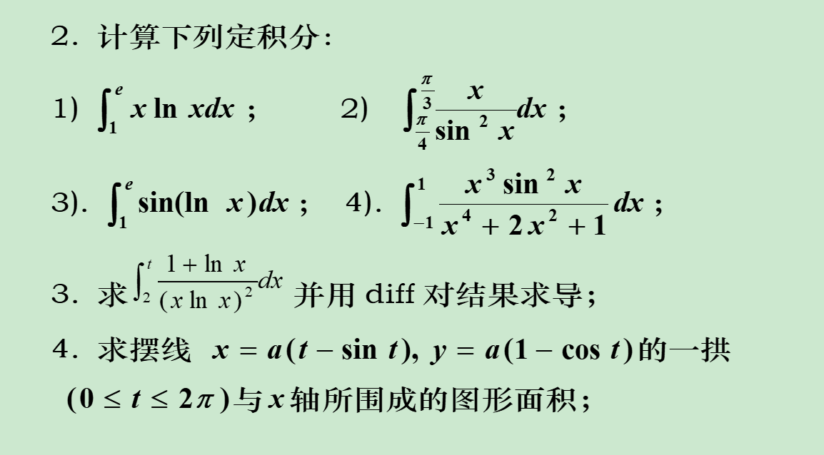

2、

（1）

syms x;

I=int(x\*log(x),1,exp(sym(1)));

I =

exp(2)/4 + 1/4

（2）

syms x;

y=x/sin(x)^2;

I=int(y,pi/3,pi/4);

I=

(pi\*3^(1/2))/9 - log((2^(1/2)\*3^(1/2))/2) - pi/4

（3）

syms x;

y=sin(log(x));

I=int(y,1,exp(sym(1)));

I =

(exp(1)\*sin(1))/2 - (cos(1)\*exp(1))/2 + 1/2

（4）

syms x;

y=(x^3\*sin(x)^2)/(x^4+2\*x^2+1);

I=int(y,-1,1);

I =

int((x^3\*sin(x)^2)/(x^4 + 2\*x^2 + 1), x, -1, 1)

结果证明matlab无法直接求出这个积分，因此采用数值积分法

x=-1:0.1:1;

y=(x.^3.\*sin(x).^2)./(x.^4+2.\*x.^2+1);

z=trapz(x,y);

z =

0

将结果化为数学形式：

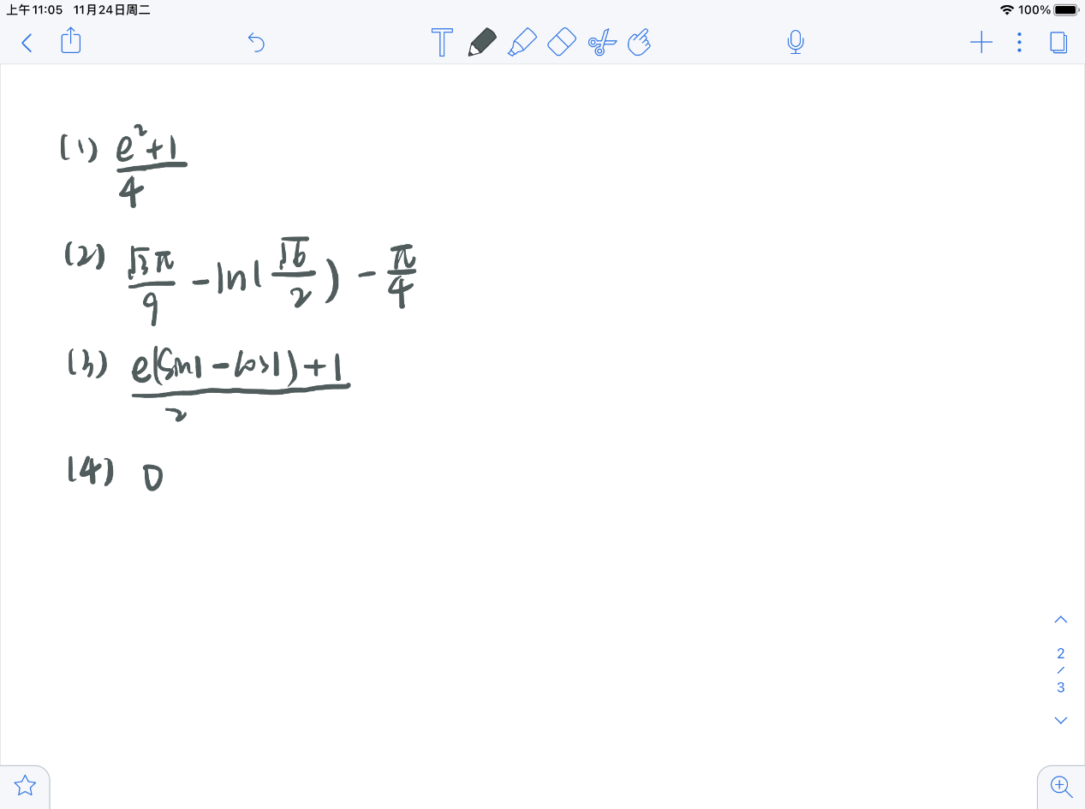

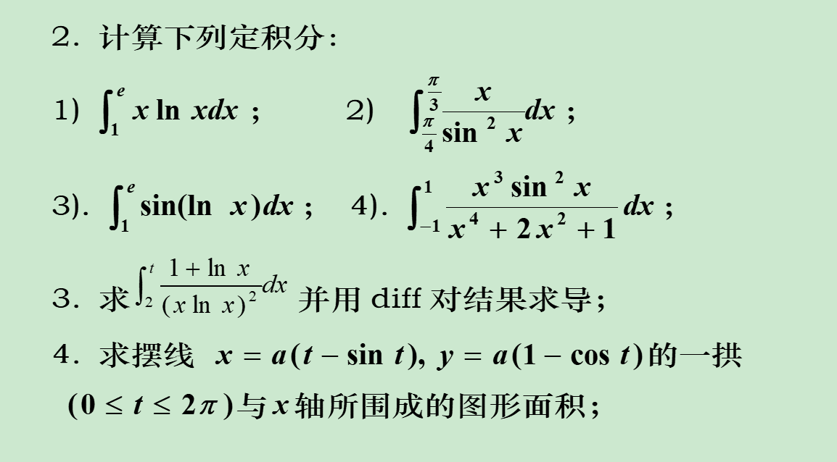

3、

syms x t;

y=(1+log(x))/(x\*log(x))^2;

I=int(y,x,2,t)

D=diff(I)

I =

logint(1/t) - ei(-log(t)) - 1/(t\*log(t)) + 1/(2\*log(2))

D =

1/(t^2\*log(t)^2) - 1/(t^2\*log(1/t))

将结果化为数学形式：

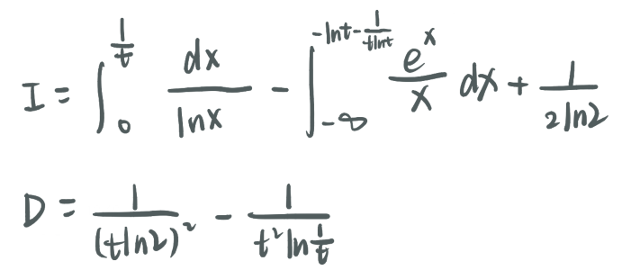



4、

syms a t

int(a\*(1-cos(t)),t,0,2\*pi)

ans =

2\*pi\*a

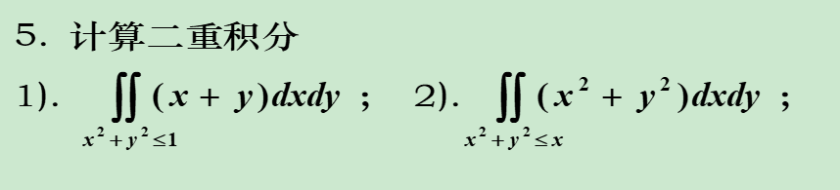

5、

（1）

syms a r

int(int(r.^2\*(cos(a)+sin(a)),r,0,1),a,0,2\*pi)

ans =

0

（2）

syms a r

z=int(int(r.^3,r,0,cos(a)),a,0,2\*pi)

z =

(3\*pi)/16

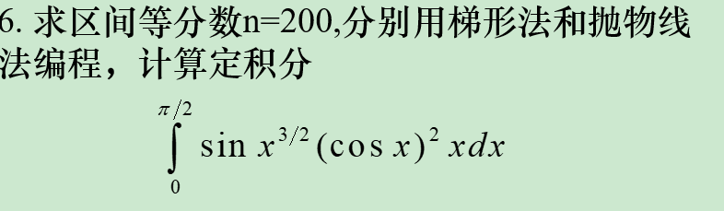

梯形法：

x=0:(2/(pi\*200)):2/pi;

y=sin(x.^1.5).\*(cos(x).^2).\*x;

z=trapz(x,y)

z =

0.0441

抛物线法：

g=inline('sin(x.^1.5).\*(cos(x).^2).\*x');

z=quad(g,0,2/pi)

z =

0.0441